Паспорт индивидуального проекта

ФИО обучающегося | Кадырова Анжелина Маратовна  Спицына Надежда Александровна
ФИО научного руководителя | Чернова Наталья Михайловна
Группа | ИСИП-1-25
Тема | Вычисление элементов, площади и объёма пирамиды с основанием квадрата при помощи языка программирования Python
Цель | Научиться вычислять элементы, площадь и объем пирамиды с основанием квадрата при помощи языка программирования Python
Задачи | - Изучить литературу и интернет-ресурсы по данной теме.  - Рассмотреть понятие пирамиды, её элементы, виды, свойства и формулы.  - Рассмотреть и изучить язык программирования Python.  - Написать код программы для вычисления элементов, площади и объема пирамиды с основанием квадрата.  - Рассмотреть примеры решения задач на вычисление элементов, площади и объема пирамиды с основанием квадрата, используя код программы на языке программирования Python.
Тип проекта | Практико-ориентированный
Гипотеза (в исследовательском проекте) | -
Форма продукта проекта | Код программы

 | ДЕПАРТАМЕНТ ОБРАЗОВАНИЯ И НАУКИ ГОРОДА МОСКВЫ  Государственное бюджетное профессиональное образовательное учреждение города Москвы  «МОСКОВСКИЙ КОЛЛЕДЖ АРХИТЕКТУРЫ И ГРАДОСТРОИТЕЛЬСТВА»  (ГБПОУ «МКАГ»)

ИНДИВИДУАЛЬНЫЙ ПРОЕКТ
ТЕМА: Вычисление элементов, площади и объёма пирамиды с основанием квадрата при помощи языка программирования Python

Выполнили студенты
группы ИСИП-1-25
Кадырова Анжелина Маратовна
Спицына Надежда Александровна

Руководитель:
Чернова Наталья Михайловна

Москва
2025
Цель
Научиться вычислять элементы, площадь и объем пирамиды с основанием квадрата при помощи языка программирования Python.

Задачи
- Изучить литературу и интернет-ресурсы по данной теме.
- Рассмотреть понятие пирамиды, её элементы, виды, свойства и формулы.
- Рассмотреть и изучить язык программирования Python.
- Написать код программы для вычисления элементов, площади и объема пирамиды с основанием квадрата.
- Рассмотреть примеры решения задач на вычисление элементов, площади и объема пирамиды с основанием квадрата, используя код программы на языке программирования Python.

Актуальность
Тема индивидуального проекта важна и актуальна в современном мире. Она находит практическое применение в архитектуре, 3D-моделировании, строительстве, игровой индустрии и образовании. Изучение этой темы позволяет не только закрепить знания по стереометрии, но и развить навыки программирования для решения реальных инженерных и научных задач.

Практическая значимость
Практическая значимость темы индивидуального проекта заключается в автоматизации сложных геометрических расчетов для реальных задач: от проектирования архитектурных конструкций и создания 3D-моделей в игровой индустрии до точного определения объемов материалов в строительстве и решения прикладных инженерных проблем. Использование Python позволяет выполнять эти вычисления быстро, безошибочно и с возможностью интеграции в современные цифровые рабочие процессы.

Понятие пирамиды с основанием квадрата, её элементы, свойства и формулы
Определение: Пирамида — многогранник, основание которого — многоугольник, а остальные грани — треугольники, имеющие общую вершину.
Определение: Пирамида с основанием квадрат — многогранник, основание которого — квадрат, а остальные грани — равные треугольники, имеющие общую вершину.

Элементы пирамиды:
a - сторона основания
l - апофема (высота грани)
h - высота пирамиды
S_{осн} - площадь основания (a²)
P_{осн} - периметр основания (4a)
S_{бок} - площадь боковой поверхности
S_{полн} - площадь полной поверхности
V - объём пирамиды
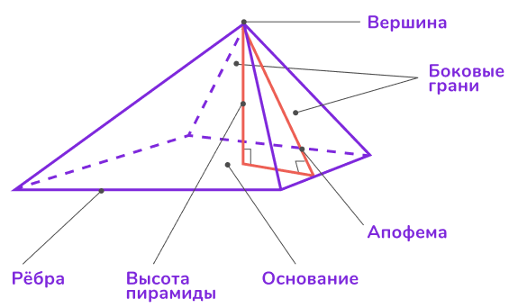

Развёртка пирамиды в основании квадрат
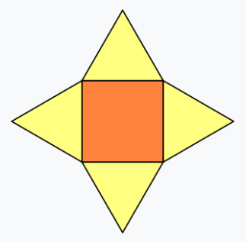

Свойства пирамиды в основании квадрат
- Все боковые ребра правильной пирамиды равны.
- Боковые грани являются равными равнобедренными треугольниками.
- Все высоты, проведённые в боковых гранях правильной пирамиды, равны.
- Вершина пирамиды проектируется в центр описанной возле основания окружности.
- Все боковые ребра правильной пирамиды имеют равные углы с плоскостью основания.
- Все боковые грани правильной пирамиды имеют равные двугранные углы с плоскостью основания.

Формулы
Площадь одной боковой грани (треугольник):
S_{1грань} = a * l / 2
Площадь боковой поверхности:
S_{бок} = 1/2 * P_{осн} * l
S_{бок} = 2 * a * l
Площадь полной поверхности:
S_{полн} = S_{осн} + S_{бок}
S_{полн} = a² + 2 * a * l
Объём:
V = 1/3 * S_{осн} * h
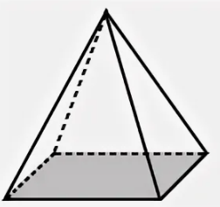

Пример задачи в математике:
Дана правильная четырёхугольная пирамида с основанием квадрата и его стороной основания a = 6 м, апофемой l = 5 м и высотой h = 4 м. Найти площадь полной поверхности и объем.
Решение:
- Площадь основания: S_{осн} = a² = 6² = 36 м².
- Периметр основания: P_{осн} = 4a = 24 м.
- Площадь боковой поверхности: S_{бок} = 1/2 * P_{осн} * l = 1/2 * 24 * 5 = 60 м².
- Площадь полной поверхности: S_{полн} = S_{осн} + S_{бок} = 36 + 60 = 96 м².
- Объём: V = 1/3 * S_{осн} * h = 1/3 * 36 * 4 = 48 м³.
Ответ: S_{полн} = 96 м², V = 48 м³.

Программа-компилятор Visual Studio Code
Visual Studio Code (VS Code) — текстовый редактор, разработанный Microsoft для Windows, Linux и macOS. Позиционируется как «лёгкий» редактор кода для кроссплатформенной разработки веб- и облачных приложений. Включает в себя отладчик, инструменты для работы с Git, подсветку синтаксиса, IntelliSense и средства для рефакторинга. Имеет широкие возможности для кастомизации: пользовательские темы, сочетания клавиш и файлы конфигурации. Распространяется бесплатно, разрабатывается как программное обеспечение с открытым исходным кодом, но готовые сборки распространяются под проприетарной лицензией.
Python (МФА: [ˈpaɪθ(ə)n]; в русском языке встречаются названия пито́н или па́йтон) — мультипарадигменный высокоуровневый язык программирования общего назначения с динамической строгой типизацией и автоматическим управлением памятью, ориентированный на повышение производительности разработчика, читаемости кода и его качества, а также на обеспечение переносимости написанных на нём программ. Язык является полностью объектно-ориентированным в том плане, что всё является объектами. Необычной особенностью языка является выделение блоков кода отступами. Синтаксис ядра языка минималистичен, за счёт чего на практике редко возникает необходимость обращаться к документации. Поскольку Python является интерпретируемым языком, он также является и скриптовым. Недостатками языка являются зачастую более низкая скорость работы и более высокое потребление памяти написанными на нём программами по сравнению с аналогичным кодом, написанным на компилируемых языках, таких как C или C++.

Код программы на языке программирования Python
В данном компиляторе прописали код программы:

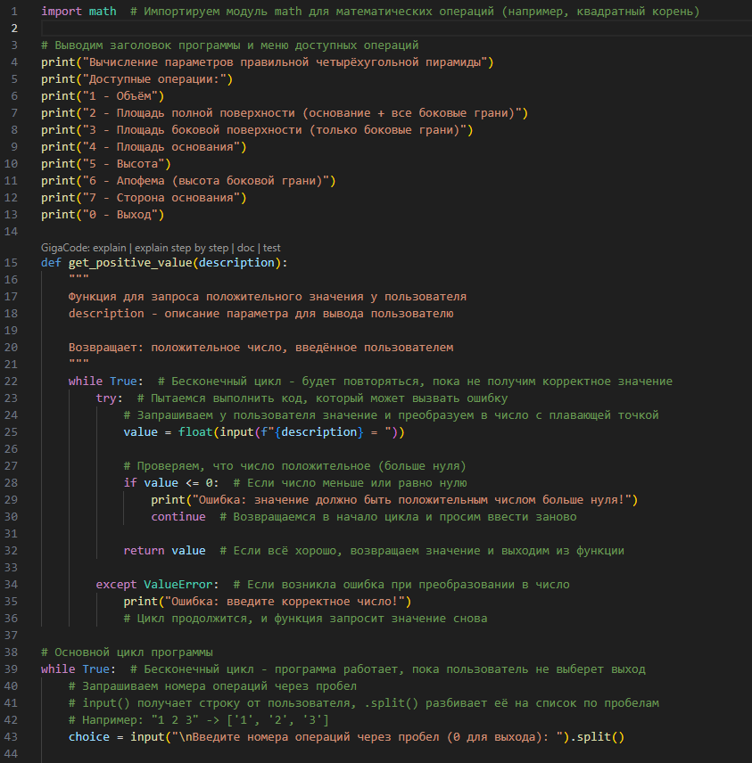
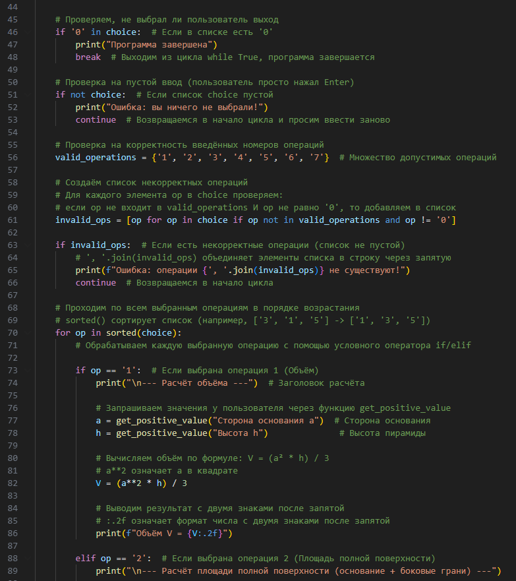
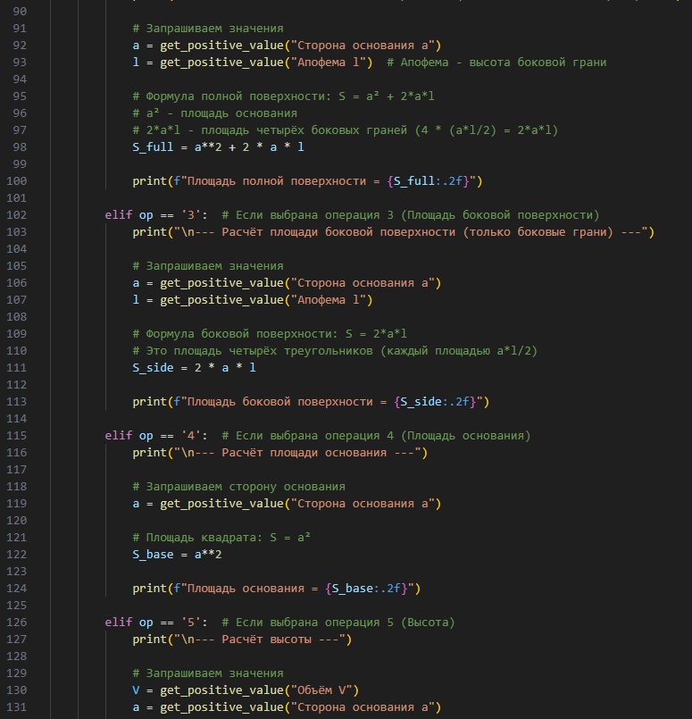
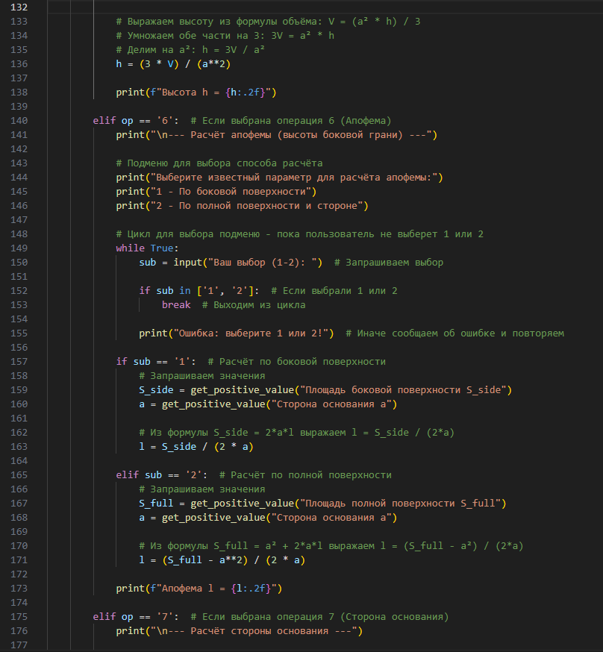
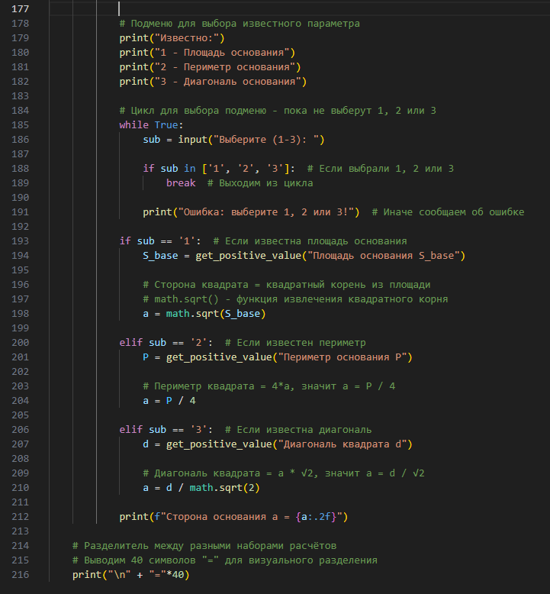

Применение кода программы для решения практических задач

Задача №1
Дана 4-хугольная пирамида с основанием квадрат. Сторона основания а=6 м, высота пирамиды h=4 м. Вычислите объём данной пирамиды.

Дано:
a = 6 м
h = 4 м
Найти: V=?
Решение: V= 1/3 * S_{осн} * h=1/3 * а² * h
V=1/3 * 6² * 4=1/3 * 36 * 4= 48 (м³)
Ответ: V = 48 (м³).
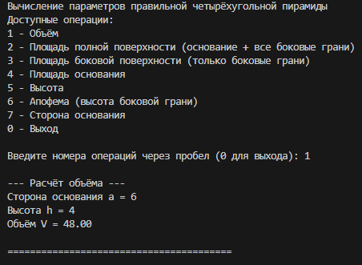

Задача №2
Дана 4-хугольная пирамида с основанием квадрат. Сторона основания a=5 м, апофема пирамиды l=8 м. Вычислите площадь полной поверхности данной пирамиды.
Дано:
a = 5 м
l = 8 м
Найти: S_{полн}=?
Решение: S_{полн}= a² + 2 * a * l
Sполн=5² + 2 * 5 * 8 = 25 + 2 * 5 * 8 = 105 (м²)
Ответ: S_{полн} = 105 (м²).

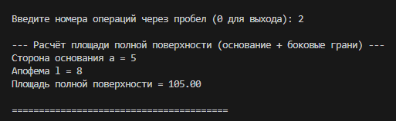

Задача №3
Дана 4-хугольная пирамида с основанием квадрат. Периметр пмрамиды P=20 м. Вычислите сторону основания данной пирамиды.
Дано:
P = 20 м
Найти: a=?
Решение: a= P/4
a=20/4= 5 (м).
Ответ: a= 5 (м).
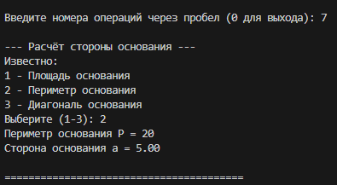

Вывод
В результате выполнения индивидуального проекта мы научились писать код программы для вычисления элементов, площади и объёма пирамиды с основанием квадрат при помощи языка программирования Python.
В процессе индивидуального проекта мы:
рассмотрели:
- необходимую литературу и интернет-ресурсы на заданную тему и отобрали материал;
- понятие пирамиды с основанием квадрат, ее элементы, виды, свойства и формулы;
изучили:
- язык программирования Python;
- среды разработки - Visual Studio Code;
разработали:
- программный код на Python для расчетов параметров пирамиды с основанием квадрат;
подобрали:
- практические задачи для тестирования программы.

Используемая литература
- Атанасян Л.С. и др. Геометрия. 10-11 классы. – М.: Просвещение, 2014.
- Макарова Н.В. Основы программирования. Учебник с практикумом. – СПБ.: Питер, 2020.
- Python для начинающих: самоучитель / М. Лутц. – СПБ.: Символ-Плюс, 2021.

Интернет-ресурсы
- https://python.org/
- https://younglinux.info/
- https://interneturok.ru/
- https://pyprog.pro/
- Пирамида: определение, виды, формулы — Блог Тетрики
- Square pyramid - Wikipedia
- Как вычислить объем квадратной пирамиды: 8 шагов
- Пирамида. Правильная пирамида 10 класс онлайн-подготовка на Ростелеком Лицей | Тренажеры и разбор заданий
- Пирамида - Умскул Учебник
- Пирамида: развертка, формулы, виды, определение, свойства
- https://metanit.com/python/
- https://proproprogs.ru/python

